Лаба 2

- float to binary

Приведены проверки правдивости кода и стандарта IEEE 754-2008 (соответствие binary, полученного на выходе с онлайн конвертером) для разных float чисел: 4.44; -123.456; 20250311.
Как онлайн конвертер использовался сайт:
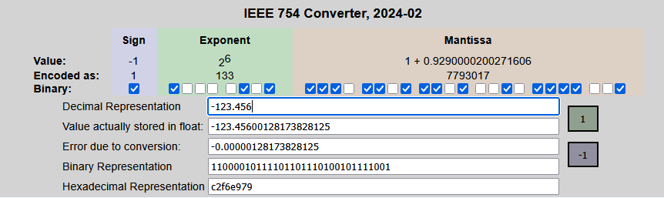
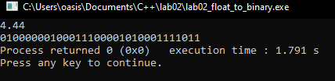
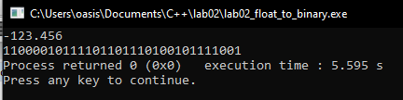
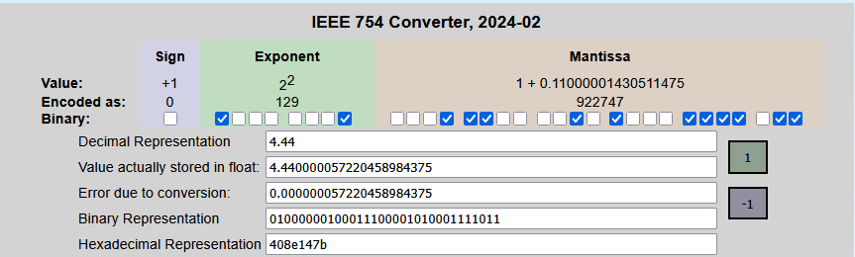
https://www.h-schmidt.net/FloatConverter/IEEE754.html

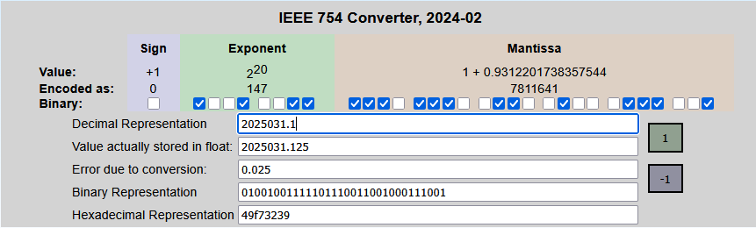
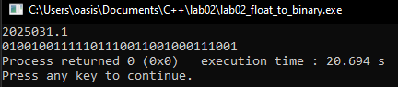
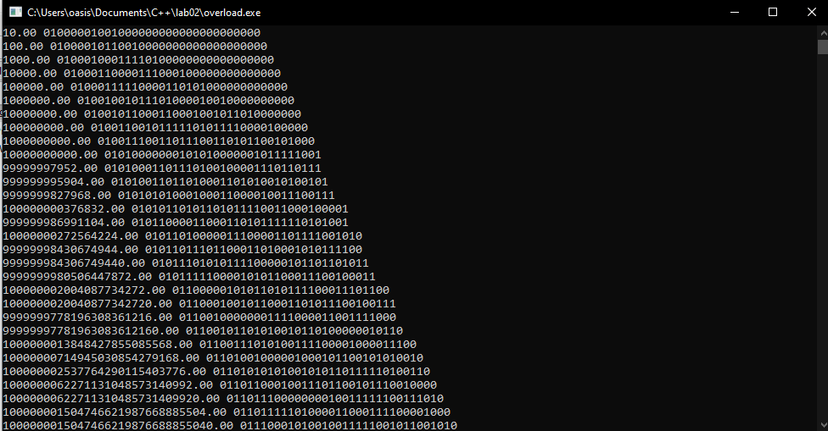
- Переполнение мантиссы

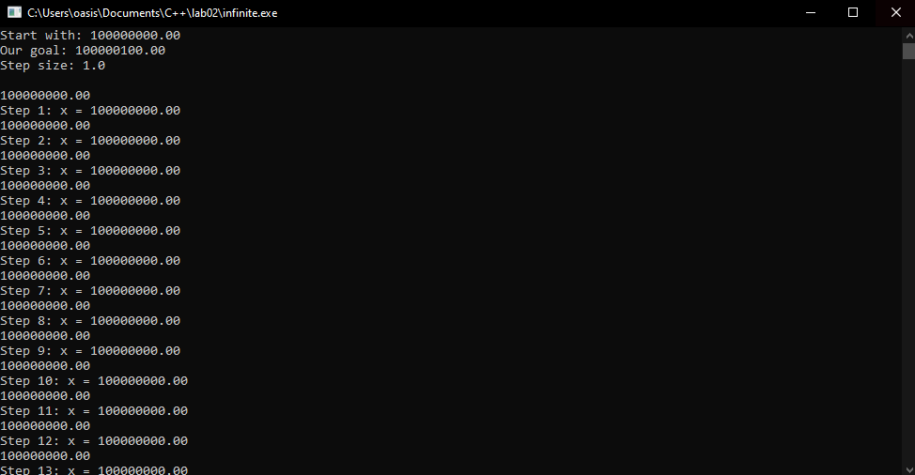
- Бесконечный цикл

- Интегрирование

